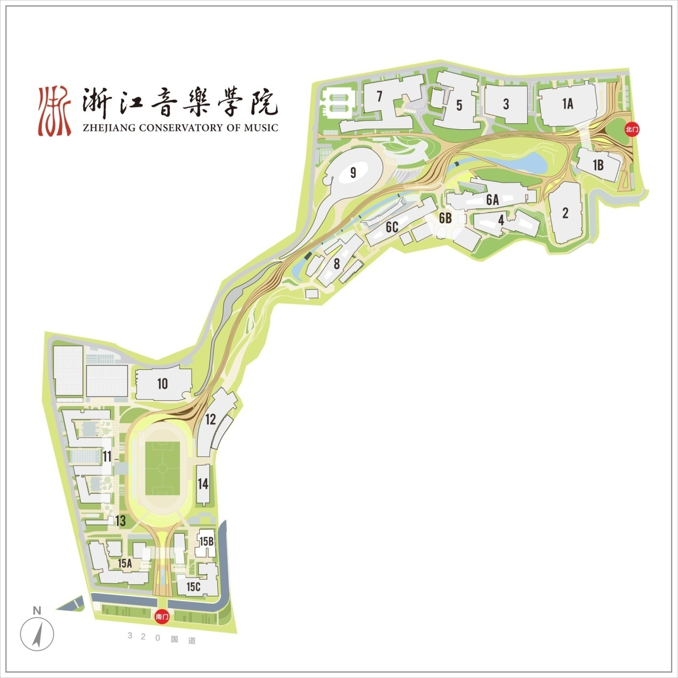

美院北街

综艺楼：资格复审；音乐剧考场

戏剧楼：声乐考场（女中音、男高音）；

管弦考场（长号、小提琴）

舞蹈楼：舞蹈表演考场（民间舞、古典舞）

舞蹈编导考场；

戏曲形体教育考场

流行音乐系：流行演唱考场；

流行键盘-爵士考场;

艺术工程楼：录音艺术、音乐设计与制作考场；

电子音乐技术理论、电子音乐作曲考场

人文楼：心理测试考场;

人文楼

食堂

G320国道

南门

北门

艺术工程楼

流行音乐系

舞蹈楼

戏剧楼

综艺楼